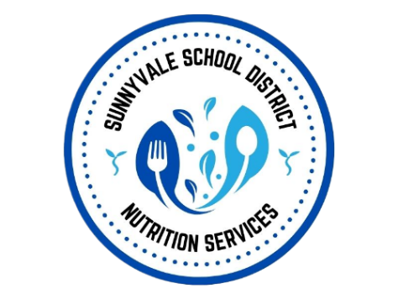
Estimado padre, madre o tutor:

El Departamento de Servicios de Nutrición Infantil del Distrito Escolar de Sunnyvale está comprometido a proporcionar adaptaciones de comidas seguras y apropiadas para los estudiantes con necesidades médicas o dietéticas documentadas.

Adjunto encontrará el Formulario de Declaración Médica para Solicitar Comidas Especiales y/o Adaptaciones. Este formulario ayuda a nuestro equipo de Nutrición Infantil a comprender las necesidades de su hijo(a) y garantiza que se proporcione la información adecuada al personal de la cafetería responsable de preparar y servir sus comidas.

Al completar este formulario con el proveedor médico de su hijo(a), asegúrese de que refleje todas sus necesidades dietéticas actuales y cualquier adaptación necesaria durante las comidas.

Esto incluye, según corresponda:
- Alergias, intolerancias u otras condiciones médicas que afecten sus comidas.
- Alimentos o ingredientes que deban evitarse, junto con las sustituciones apropiadas.
- Modificaciones necesarias en las comidas, la dieta o la textura de los alimentos.
- Cualquier otra adaptación o equipo especial necesario durante el servicio de comidas.

Por favor, proporcione información lo más completa y específica posible.

La información documentada en este formulario se utilizará como guía para las adaptaciones de comidas de su hijo(a). Para ayudar a evitar confusiones y garantizar que las comidas se preparen de manera consistente y segura, asegúrese de que el formulario incluya todas las restricciones dietéticas y adaptaciones actuales que el personal de la cafetería deba seguir. Si su hijo(a) tiene varias necesidades dietéticas, inclúyalas todas en el formulario, incluso si algunas ya se han comunicado directamente a la escuela o al personal de la cafetería. Esto ayuda a garantizar que todos trabajen con la misma información completa y actualizada.

El formulario incluye un espacio para que el proveedor médico describa la adaptación indicada e identifique los alimentos específicos que deben omitirse, así como las sustituciones sugeridas. También puede adjuntarse información adicional si se necesita más espacio.

Una vez que el formulario haya sido completado y firmado por la autoridad médica correspondiente, por favor entréguelo a child.nutrition@sesd.org

Si las necesidades médicas o nutricionales de su hijo(a) cambian, proporcione documentación actualizada para que podamos ajustar sus adaptaciones de comidas según sea necesario. El formulario indica específicamente que la información debe mantenerse actualizada para reflejar las necesidades médicas y nutricionales del estudiante.
Gracias por ayudarnos a brindar a su hijo(a) una experiencia de alimentación segura y satisfactoria en la escuela.

Atentamente,
Servicios de Nutrición Infantil
Distrito Escolar de Sunnyvale
child.nutrition@sesd.org

